

Situation et bénéfices
d’Align Technology
(entretien avec Hixel Ríos, 3ème partie)


Lisez attentivement les questions avant d’écouter la chronique

Écoutez et faites les exercices

I. Associez la colonne gauche avec la colonne droite.

sont l’italien, le français, l’allemand,
le portugais et l’anglais

est le moyen de communication employé par le département de traduction

est un pont entre les clients et les techniciens

est le seul département qui travaille avec plus de deux langues

1) Le département de
traduction

2) le travail du département
de traduction

3) Align Technology

4) le courriel

est en charge du département qui travaille avec des clients canadiens

possède un département de traduction

5) les langues de travail du
département de traduction

6) Hixel Ríos

II. Associez le critère avec la carte correspondante.

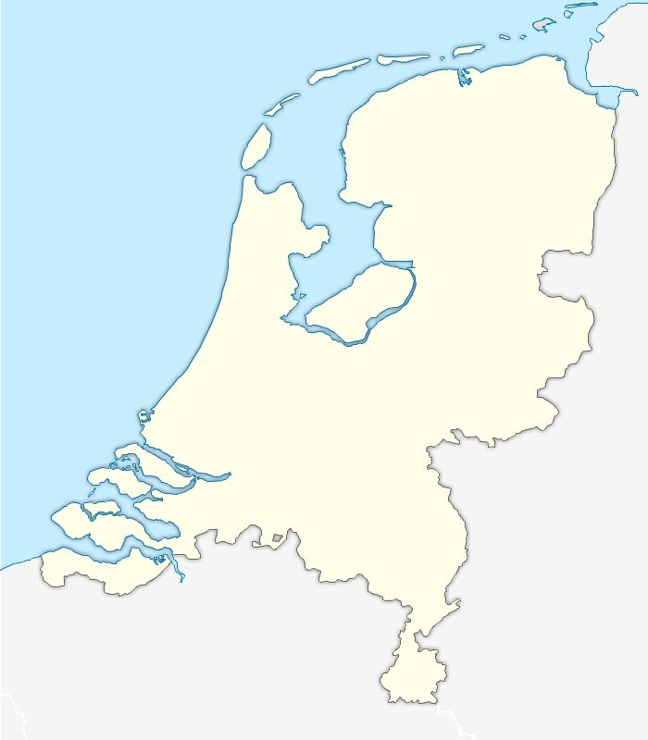
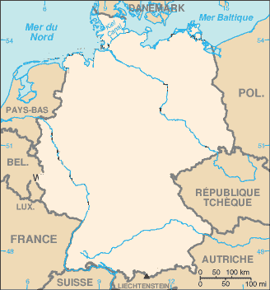
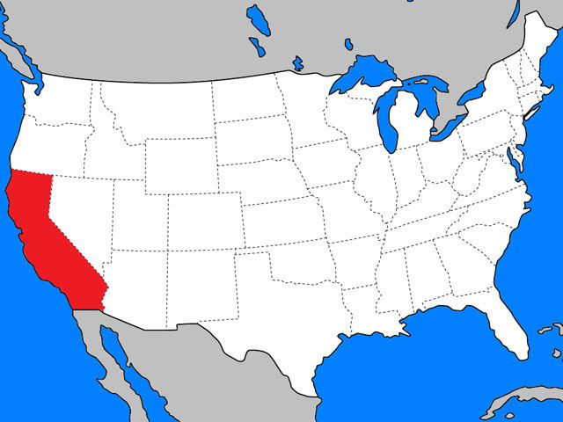

A C

B

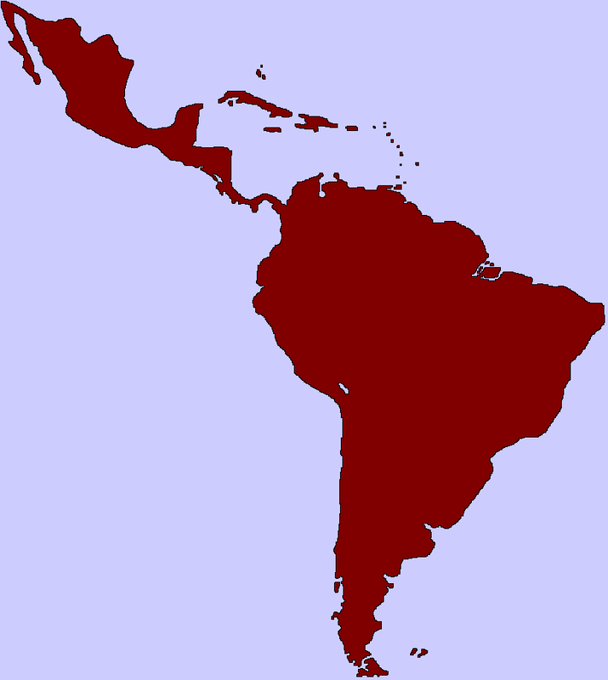
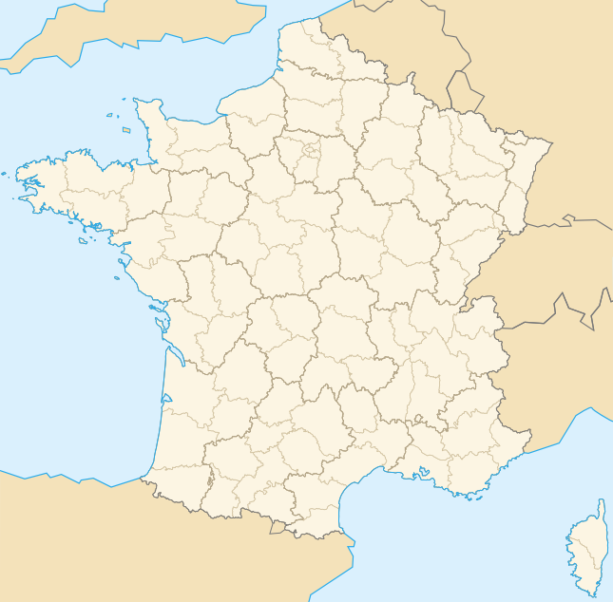
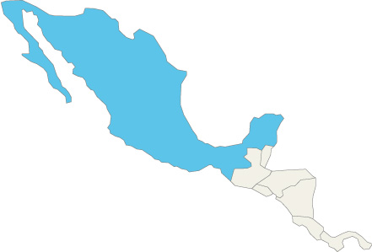

D F

E

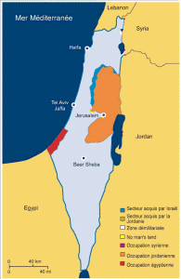
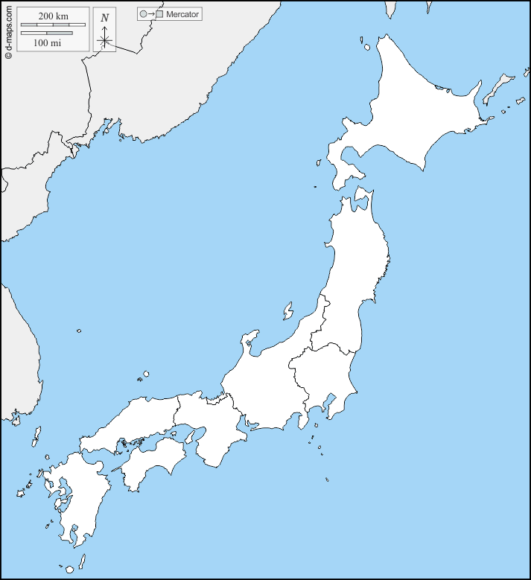
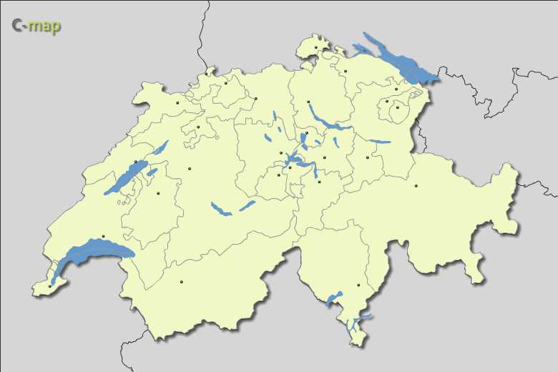
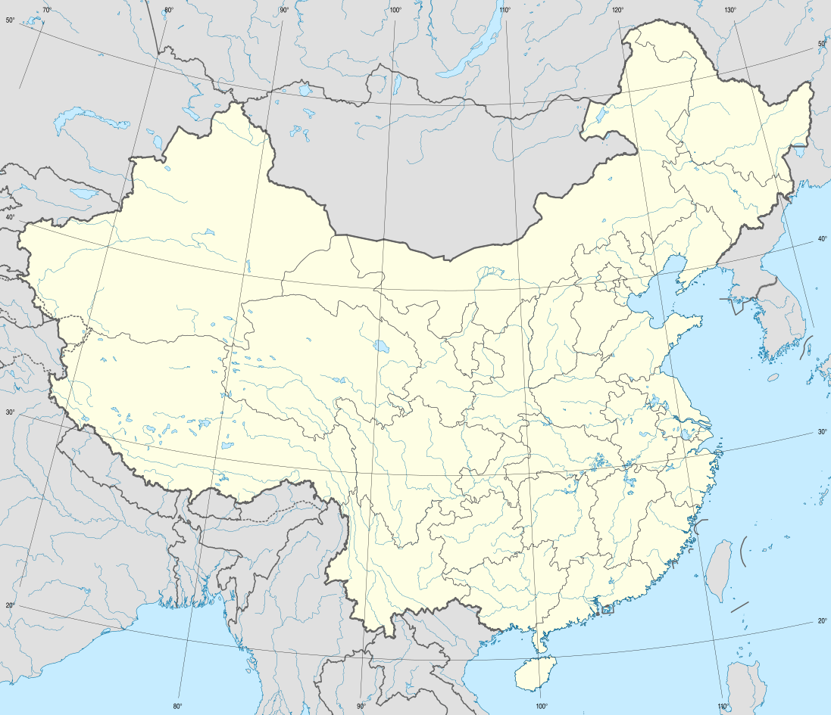

G H I J

Pays d’origine d’Align Technology
Pays où l’on crée les produits médicaux
Pays où l’on fabrique les machines médicales
Pays ou régions auxquels Align Technology offre du support
Pays où est situé le bureau qui donne le support aux pays européens
Pays auquel le Costa Rica donne du support
Dans ces pays il y a des bureaux qui donnent le support pour chaque pays

III. Classez les informations qui sont liées soit à la taille de l’entreprise, soit aux conditions de travail dans l’entreprise.

A) | Des bureaux dans le monde entier
B) | Un bureau situé à Cartago
C) | De la subvention alimentaire
D) | De l’assurance de santé
E) | Un bureau situé à Heredia
F) | De l’assurance de vie
G) | Il y a plus de 3500 travailleurs
H) | Un service dental
I) | D’autres bénéfices

Taille de l’entreprise | Conditions de travail

